上海友弋汽车服务有限公司“1.11”

物体打击死亡事故调查报告

2024年1月11日9时22分左右，浦东新区祝桥镇水闸南路55号内发生一起物体打击事故，造成一人死亡。

事故发生后，根据《中华人民共和国安全生产法》和《生产安全事故报告和调查处理条例》（国务院令第493号）等相关法律法规的要求，以及浦东新区人民政府的授权，由浦东新区应急管理局（以下简称：区应急管理局）牵头，会同上海市公安局浦东分局、浦东新区总工会、浦东新区建设和交通委员会、祝桥镇人民政府，邀请浦东新区监察委员会派员组成调查组，并聘请汽修行业专家参与事故调查。调查组通过现场勘查、调查取证、技术鉴定、综合分析等，查明了事故发生的原因，认定了事故的性质，提出了对有关责任单位、责任人员的处理建议和防范措施。现将情况报告如下：

一、基本情况

（一）相关单位情况

1.上海友弋汽车服务有限公司（以下简称“友弋公司”），统一社会信用代码：91310120MA1HKTG63E；成立于2016年04月28日；住所：上海市奉贤区民乐路88号1幢4382室；法定代表人：张秀友；公司类型：有限责任公司（自然人独资）；经营范围：机动车驾驶服务，汽车租赁，汽车销售，冷作钣金（限分支机构经营），制冷设备、机械设备安装、维修，润滑油、五金交电、汽车用品、汽车配件批发、零售。

2.上海尢佳物业管理有限公司（以下简称“尢佳物业”），统一社会信用代码：91310114MA1GXYXE09；成立于2021年04月23日；住所：上海市嘉定工业区叶城路925号B区4幢J；法定代表人：张永民；公司类型：有限责任公司（自然人独资）；经营范围： 一般项目：物业管理；企业管理咨询；信息咨询服务（不含许可类信息咨询服务）；餐饮管理；电子商务（不得从事增值电信、金融业务）；家政服务；机械设备租赁；建筑工程机械与设备租赁；城市绿化管理；园林绿化工程施工；工程管理服务；住宅水电安装维护服务；礼品花卉销售；办公用品销售；日用百货销售。

3.上海市浦东新区祝桥镇集体资产管理有限公司（以下简称“祝桥资产公司”），统一社会信用代码：91310115630909251Y；成立于2000年03月06日；住所：浦东新区祝桥镇川南奉公路5058号；法定代表人：顾书明；公司类型：有限责任公司(自然人投资或控股的法人独资)；经营范围：镇级集体资产管理、投资、参股；组织纵、横向的经济联合，镇级集体经济收益管理，镇级集体资产经营。

4.上海圣神服饰有限公司（以下简称“圣神公司”），统一社会信用代码：913101157550031111；成立于2003年09月29日；住所：浦东新区祝桥镇振兴街4号1幢-693；法定代表人：陈圣刚；公司类型：有限责任公司(自然人投资或控股)；经营范围：服装，针织品，羊毛衫，服装辅料，制造，加工，批发，零售。

（二）土地租赁情况

1.2017年12月，祝桥资产公司将水闸南路55号的17亩土地出租给圣神公司，并签订了《国有带征土地临时租赁合同》，约定每年租金34万元，租赁用途为临时停车场，且乙方（圣神公司）保证在租赁期内未征得甲方书面同意，不擅自改变用途，从事约定之外的其他生产经营活动，否则视为乙方根本违约。首次合同约定租赁期限为2018年1月1日至2018年12月31日止。

2019年1月2日，双方续签租赁合同，租期延续至2019年12月31日，租金保持不变，乙方盖圣神公司印章，但法人代表签名由圣神公司实际法定代表人陈圣刚变为张永民。

2021年4月27日，祝桥资产公司办理土地租赁协议审批手续，确认将水闸南路55号的17亩土地出租给尢佳物业，并重新签订了《土地临时租赁合同》，合同约定租赁期限为2020年1月1日起至2021年12月31日止；每年租赁费34万元。合同约定租用土地仅限于临时停车场的用途，乙方（尢佳物业）保证该区域需符合环保、消防等法律规范要求，并不得在土地上搭建任何建筑设施。

2021年12月31日后，祝桥资产公司没有与尢佳物业续签租赁合同，也没有收回土地，尢佳物业按原有合同按期支付了2022年的租金。

2.2019年10月25日，蒋有宝个人（尢佳物业监事）与张秀友个人（友弋公司法定代表人）签订《场地租借合同》，约定将水闸南路55号东侧约2.1亩土地出租给张秀友，租借费每年17万元，租期从2019年11月1日至2020年10月30日止，2020年8月6日，蒋有宝与张秀友妻子鲍丙银续签租借合同，租期延续至2021年10月30日止，租借费为每年17万元。后多次续租，租期至2024年10月30日止。

（三）事故相关人员情况

1.张秀友，男，45岁，友弋公司法定代表人兼汽车维修工，全面负责公司生产经营活动。

2.张永民，男，55岁，尢佳物业法定代表人，已于2023年9月16日因疾病死亡，公司法定代表人尚未变更。

3. 蒋有宝，男，38岁，尢佳物业监事，涉案土地实际租赁管理人。

4.顾书明，男，59岁，2015年起任祝桥资产公司法定代表人、总经理，公司主要负责人，涉案土地租赁协议审批人。

5.陶建国，男，57岁，2021年7月起任祝桥资产公司副总经理，分管公司土地管理工作和土地清退工作。

6.姚凤，女，54岁，2015年起在祝桥资产公司土地部工作，目前任土地部经理，负责公司土地管理工作，与尢佳物业土地租赁合同的部门审核审批负责人。

7.王磊，男，42岁，2021年7月起任祝桥资产公司土地巡查员，负责祝桥镇江镇区域土地的现场巡查。

二、事故发生经过和救援情况

2024年1月11日9时22分左右，祝桥镇水闸南路55号内，张秀友仰面躺在一辆米黄色新能源中巴车的车尾底部进行维修作业，在拆卸差速器过程中，顶升在尾部的4个独立千斤顶中右后侧一个失稳侧倒，车辆尾部下坠将张秀友砸压在下面，在车身右后部的张秀友朋友姜争和张秀友妻子鲍丙银见状后立即开展救援，由姜争驾驶一旁的叉车将中巴车车尾部叉起，将受伤的张秀友救出后，驾车送到浦东新区人民医院抢救，张秀友经抢救无效于当日死亡。

三、现场勘查、鉴定及调查情况

（一）事故现场勘查及调查情况

1.事发现场位于祝桥镇水闸南路55号，现场堆放的集装箱上设置有“晶徽汽修、张秀友手机号码”的标牌（见图一）。场地内未见车辆底部维修用的地坑或者提升起重设备（见图二）。

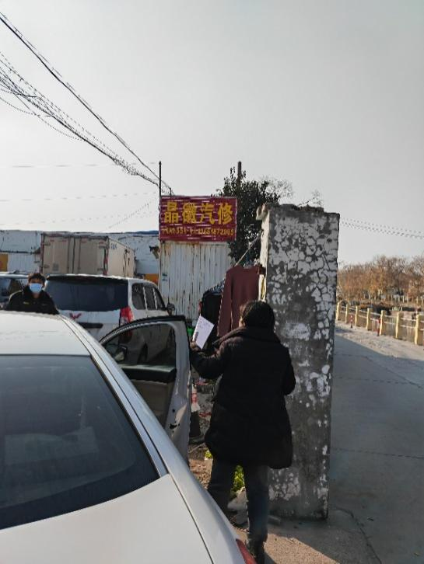 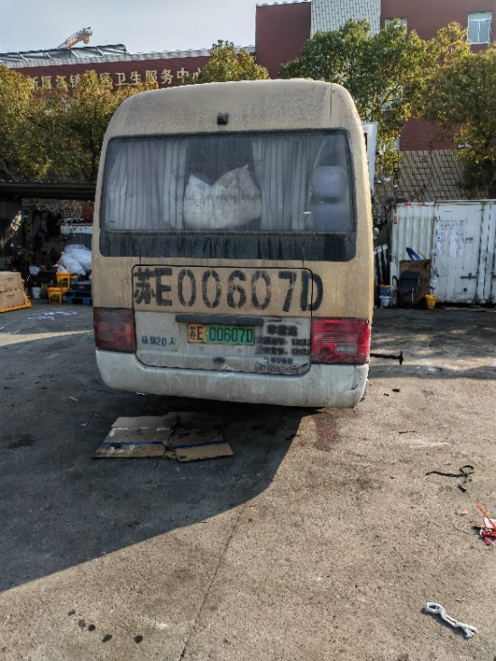

图一 图二

2.现场停放一辆苏州金龙海格牌KLQ6702KQEVIA型号的新能源/电动大型普通客车，车牌号：苏E00607D，登记所有人：苏州保利得暖通科技有限公司，核定载人数20人，车辆总质量7200KG，长7.02米，宽2.04米，高2.87米。车辆南北向停放，车头朝南，车尾下方地面铺设了硬纸板（见图二）。

3.车辆尾部的4个千斤顶原先后胎两边各一个，尾部两边各一个，救援后被移至配件堆放处（见图三），车辆底部的差速器传动轴连接处已被拆开（见图四）。

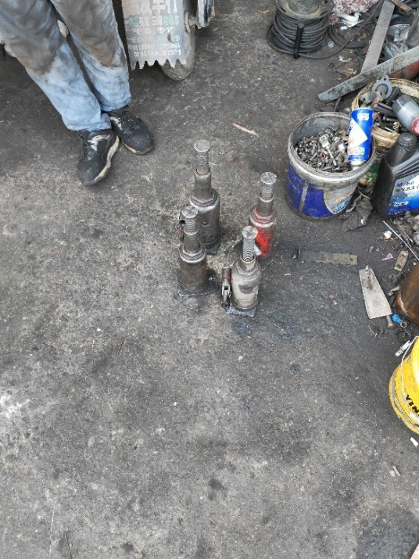 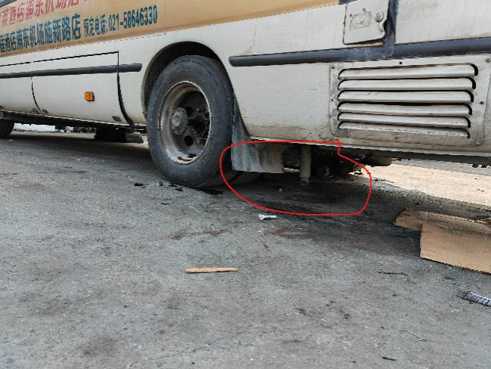

图三 图四

4.车辆东侧停有一辆黄色无牌叉车（见图五、图六），该叉车无权属登记材料。叉车南侧为一存放快递物品的临时房（见图六）。

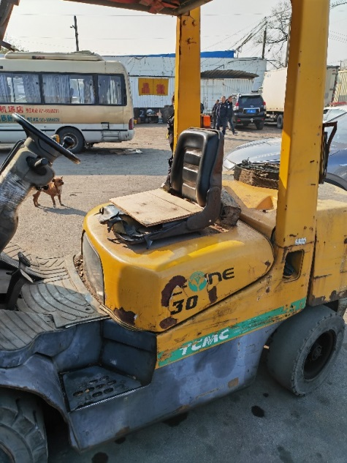 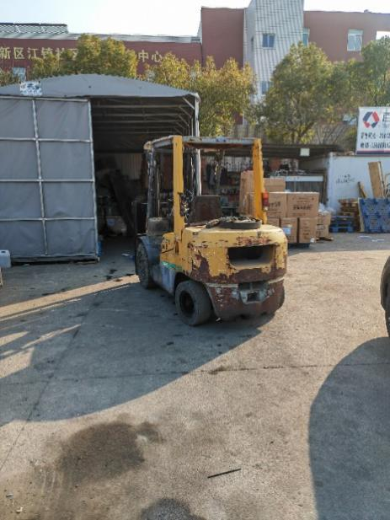

图五 图六

5.事发现场有监控录像，记录了事发及救援过程。

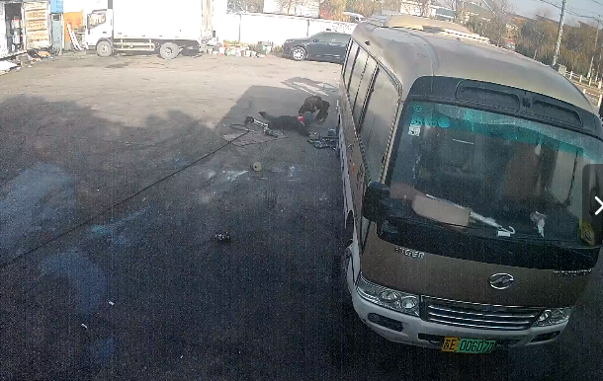

（二）技术分析情况

事故调查组委托汽车维修行业协会专家对事故现场进行技术勘察和技术分析，判断为：维修工缺乏维修安全规范专业知识，且在不平整场地违规使用立式液压千斤顶4个，单独整体顶起维修车辆进行违规操作拆装维修差速器，在拆下差速器连接螺栓后拉扯晃动差速器情况下，其中一个千斤顶由于场地不平失去平衡支撑点滑动倒下，整体车身倾斜下坠，使汽车底盘尾部储气筒压住维修工造成事故发生。

（三）死者鉴定情况

复旦大学上海医学院司法鉴定中心鉴定意见书：张秀友死因符合钝性外力致胸部闭合性损伤及机械性窒息。

（四）安全管理情况

1.友弋公司仅有张秀友、鲍丙银夫妻和学徒罗运龙3人，公司经营范围不包含汽车维修业务，2019年起在事发场地内经营汽车维修业务，未向交通管理部门进行过汽车维修经营的登记备案，未能提供公司安全生产管理制度、车辆维修操作规程、安全教育培训记录等管理资料，现场不具备进行车辆底盘维修的设施和条件，事发后已实际终止生产经营。

2.尢佳物业不具备承租场地从事停车场经营的资质资格，未提供公司安全生产管理制度和相应的安全管理资料，场地租借合同系个人与个人签订。尢佳物业在土地临时租赁申请报告中承诺租赁土地用途为临时停车场，并保证在租赁期内未征得书面同意，不得擅自改变用途，不从事约定之外的其他生产经营活动。但实际未遵守合同及承诺约定，存在违规转租、违规搭建等行为。

3.祝桥资产公司的安全管理情况

（1）祝桥资产公司受祝桥镇人民政府委托代为管理水闸南路55号的17亩土地。

（2）圣神公司的经营范围仅限于服装，针织品，羊毛衫，服装辅料，制造，加工，批发，零售，没有停车场经营资质资格，后续租赁的尢佳物业同样没有停车场经营资质资格，但祝桥资产公司没有严格审查土地承租单位的经营范围和资质。

（2）祝桥资产公司与尢佳物业《土地临时租赁合同》对于用途明确约定租用土地仅限于临时停车场的用途，如乙方将前述租用土地用于约定之外的用途，甲方（祝桥资产公司）有权立即终止合同，乙方租赁押金予以没收，同时乙方需在甲方书面通知后7日内，将土地恢复原状，清场撤离。如乙方7日内未撤离，则视为乙方放弃租用土地上所有设施及物品所有权，甲方可自行处置，清理费由乙方承担，若甲方垫付清理费的由甲方向乙方追索。另外合同特别约定：未经甲方（祝桥资产公司）同意，全部或部分转租租用土地；未经甲方同意或者有关政府部门批准，擅自改变租用土地用途；甲方有权终止合同，乙方租赁押金予以没收。与上海圣神服饰有限公司签订《国有带征土地临时租赁合同》同样约定租赁用途为临时停车场。但祝桥资产公司对承租方长期违反合同约定转租、场地上违章搭建等问题没有依照合同约定终止合同、清退场地。

（3）祝桥资产公司明确了由公司土地部负责祝桥镇范围内国有代征土地、集体土地的管理和使用，编制了土地部的相关规章制度，其中《土地巡查员工作职责》中明确土地巡查员负责各自管辖区域内土地的日常巡查工作，做到不定期巡查，确保掌握情况，及时发现土地违规违法行为，并将其处理在萌芽状态。在巡查中发现问题，要拍摄好发现的情况，并做好详细记录。每次巡查时间、路线，发现违法的单位或当事人基本情况、制止和处理情况都应作出详细的记录。但对水闸南路55号出租土地上的违法违规行为长期没按规范要求进行巡查和处理。

（4）2022年1月开始，祝桥镇出台了新的土地管理办法，要求组织清退回收出租的国有土地，祝桥资产公司通过不续签土地租赁合同，2022年9月14日、2022年12月6日、2023年3月22日、2023年12月8日发放4次土地收回告知书，2023年8月3日委托上海永联律师事务所向尢佳物业发出律师函等形式要求尢佳物业将所有占用土地恢复原状后返还，但实质上没有按规定要求终止合同收回土地。

四、事故造成的人员伤亡和直接经济损失

（一）伤亡人员情况

张秀友，男，45岁，安徽六安人，友弋公司法定代表人兼汽车维修工。

（二）事故直接经济损失

事故中用工主体单位负责人本人死亡，未涉及人员善后补偿问题，无法统计直接经济损失。

五、事故发生原因和事故性质

（一）事故发生的原因

**1.直接原因**

张秀友缺乏维修安全规范专业知识，在不平整场地违规使用4个独立的立式液压千斤顶整体顶升维修车辆，违规操作拆装差速器，在拆下差速器连接螺栓后拉扯晃动差速器，使独立千斤顶失稳失衡倾倒，造成后部车身倾斜下坠，汽车底盘尾部储气筒压住张秀友造成事故。

**2.间接原因**

（1）友弋公司超经营范围、无资质违法从事汽车维修业务经营，没有建立安全生产管理制度和安全操作规程，没有进行车辆底盘维修所必须的设施和条件，不具备法律法规规定的安全生产条件。

（2）尢佳物业未履行承租单位对所开展的生产经营事项承担安全生产主体责任，没有建立健全安全生产管理制度，不具备承租场地从事停车场经营的资质资格，违反与祝桥资产公司的《土地临时租赁合同》及承诺，以个人名义违法违规转租、违章搭建。

（3）祝桥资产公司相关人员在办理土地出租合同审批过程中没有严格审查土地承租单位的经营范围和资质；对水闸南路55号出租土地上的违法违规行为长期没按规范要求进行巡查和处理；对承租方转租、违章搭建、不按合同约定使用土地等问题没有依照合同约定终止合同、清退场地；在祝桥镇政府明确要求组织清退回收出租的国有土地后，怠于履职，以不续签土地租赁合同、重复发放土地收回告知书、发律师函等表面形式应付上级工作要求，变相放任违法违规行为延续。

（二）事故性质

调查组认为，“1.11”物体打击死亡事故是一起一般等级的生产安全责任事故。

六、事故责任的认定和处理建议

（一）对事故责任者的责任认定和处理建议

张秀友，友弋公司法定代表人兼汽车维修工，在不具备安全生产条件和资质资格的情况下违法从事汽车维修经营活动，违规操作直接导致事故发生，对事故的发生负有直接责任，鉴于其已在事故中死亡，建议不再追求其行政责任。

（二）对事故责任单位的责任认定和处理建议

1.友弋公司超经营范围、无资质违法从事汽车维修业务经营，没有建立安全生产管理制度和安全操作规程，没有进行车辆底盘维修所必须的设施和条件，不具备法律法规规定的安全生产条件。违反了《中华人民共和国安全生产法》第四条第一款、第二十条、第二十七条第一款以及《中华人民共和国市场主体登记管理条例》《机动车维修管理规定》等相关规定，对事故的发生负有责任，鉴于其法定代表人已在事故中死亡，公司在事发后已实际终止生产经营，建议不再追究其行政责任。

2.尢佳物业未履行承租单位对所开展的生产经营事项承担安全生产主体责任，没有建立健全安全生产管理制度，不具备承租场地从事停车场经营的资质资格，违反与祝桥资产公司的《土地临时租赁合同》及承诺，以个人名义违法违规转租、违章搭建，违反了《中华人民共和国安全生产法》第四条第一款、第二十条、第四十九条第一款、第二款以及《中华人民共和国市场主体登记管理条例》等相关规定，对事故的发生负有责任，建议区应急管理局依法予以行政处罚。

（三）对事故中发现的祝桥资产公司相关人员违纪违规行为的处理建议

1.顾书明，2015年起任祝桥资产公司法定代表人、总经理，公司主要负责人，涉案土地租赁协议审批负责人，在办理土地出租合同审批过程中没有严格审查土地承租单位的经营范围和资质，对涉案土地管理中存在的问题负有领导责任，建议区监察委、祝桥镇人民政府依纪依规予以处理。

2.陶建国，2021年7月起任祝桥资产公司副总经理，分管公司土地管理、土地清退工作，对承租方转租、违章搭建、不按合同约定使用土地等问题没有依照合同约定终止合同、清退场地；在祝桥镇政府明确要求组织清退回收出租的国有土地后，怠于履职，以形式主义应付上级工作要求，变相放任了违法违规行为延续，对涉案土地管理中存在的问题负有领导责任，建议区监察委、祝桥镇人民政府依纪依规予以处理。

3.姚凤，2015年起在祝桥资产公司土地部工作，目前任土地部经理，负责公司土地管理工作，与尢佳物业土地租赁合同的部门审核审批负责人，在办理土地出租合同审批过程中没有严格审查土地承租单位的经营范围和资质，对水闸南路55号出租土地上的违法违规行为长期没按规范要求进行巡查和处理负有直接领导责任，建议区监察委、祝桥镇人民政府依纪依规予以处理。

4.王磊，2021年7月起任祝桥资产公司土地巡查员，负责祝桥镇江镇区域土地的现场巡查，土地巡查不到位，对所管辖的水闸南路55号的出租土地上存在转租、违章建筑等诸多违规行为未及时予以制止并处理，对涉案土地违法违规行为负有管理责任，建议区监察委、祝桥镇人民政府依纪依规予以处理。

七、整改防范措施建议

（一）要求尢佳物业履行企业安全生产主体责任，建立健全各项安全生产管理制度，依法依规开展生产经营活动。

（二）要求祝桥资产公司立即停止水闸桥南路的违法出租行为，依法依规清退收回出租土地。

（三）要求祝桥资产公司严格依法依规履行出租方的安全管理职责，按照土地管理办法和合同约定加强土地出租管理，严格土地巡查，及时发现和制止各类违法违规行为。

（四）祝桥镇人民政府要进一步强化落实属地政府管理责任和国有资产管理责任，严格督促祝桥资产公司依法依规规范代管土地的日常管理，全面排查类似问题隐患，限期整改销项，坚决杜绝再次发生类似问题。

上海友弋汽车服务有限公司

“1.11”物体打击死亡事故调查组

2024年4月10日